

# 关于如何平衡发展与生态关系的个人感想

姓 名：胡兵

学 号：1910603

专 业：计算机科学与技术

日 期：2019-11-2

胡兵 计算机学院 1910603

摘要：改革开放后我国的经济，科技水平，文化飞速发展，工厂企业如雨后春笋般出现在我们的生活中，这些工业产品给我们的生活带来了很多的便利，使得我们的生活水平极速上升，短短几十年的时间已经使国家的十三亿人中的大部份进入了小康，同时国家生产力已经接近发达国家，国家的GDP增长速度更是年年全球名列前矛。但伴随着国家发展而出现的也有很多的副产品，如生态的破坏，各种各样社会矛盾的出现，人际关系的复杂化等，本文详细探讨国家发展对生态的影响并探索和讨论如何平衡好发展与生态的关系，寻求更好的发展方式，使得我们在发展的同时不会对自己的生活环境造成太大的影响。

**关键字：**经济发展，发展的好处，发展的代价，生态的重要性，如何保护环境

## 1. 我国的发展近况

自1978年十一届三中全会中我国实行改革开放的政策后我国的经济、科技、文化飞速发展，短短四十年国家发生了翻天覆地的变化，全国各地工厂兴起，人民生活水平日渐提高。在这四十年中，我国的各个方面都取得的重大的成就。在国际关系上，政党外交数量和质量获得飞速发展，建立了外交的新格局；外交多元化机制形成；党际关系推动了国家关系的发展。[[1]]在经济上，我们建立和完善社会主义市场经济体制，释放制度活力，激发人们创业热情，国家GDP年年全球名列前矛。[[2]]文化上，中华文化实现了文化自觉到文化自信，文化自强的转变。[[3]]然而随着发展而来的也有很多副作用。其中国家发展对自然生态带来了极在的压力，已经严重影响了我们的生存环境。工厂每天的工业废水量多达5.5亿吨，而这些废水大多都是直接排放到江河中严重影响了近厂居民的生命健康。同时大量的水土流失，森林破坏，使得我国的生存环境水平降低，全国各地空气质量下降严重，人民的生活水平在一方面上升的同时也在另一方面下降着。[[4]]发展的好处不言而喻，中国的13亿人都过上小康生活更是意义重大，但同时也应保护生态环境，使得生活水平上升的同时也有着干净无污染的生活环境，习近平总书记曾说过绿水青山就是金山银山，加强生态文明体制的建设与改革对中国具有重要的理论和现实意义。[[5]]

## 2. 不良生态对我们生活的影响

近四十年中虽然经济飞速发展，但我国的生态环境却遭严重破坏，按污染的环境要素化分可以分为大气污染，水污染，土污染；按污染性质可以分为化学污染，物理污染和生物污染。与此同时更有生态破坏，臭氧层破坏，温室效应等。[[6]]虽然在日常生活中这些因素并没有直接影响我们的生活，但随着环境恶化的越来越严重，我们的饮水，饮食的卫生变得越得越差，这使得各种疾病患病率大大增加，甚至有的地区新生儿的畸形率也大大增加，因此改善生态迫在眉捷。

大气是我们生存的最基本条件，大气质量的下降对我们的身体健康有着最直接的影响。在经济发展中，造成大气质量下降的主要因素有工业气体的排放，煤、石油、天燃气的燃烧，气车尾气的排放，农药、化肥使用量的急剧增加等，这些污染气体中含有大量的F，Hg,As,Cd,Mn,S等化合气体，会造成人身体机能的严重下降。其中北方由于生活暖气的供应原因，一入冬天雾霾极其严重，如图2.1为一地区冬季雾霾图。长期生活在低质量的大气中会增加众多疾病，如气管炎、肺气肿、免疫力下降，[[7]]其中最直接的例子为近年患鼻炎的人数骤增，可见近几年我国的空气质量确实降低了很多。

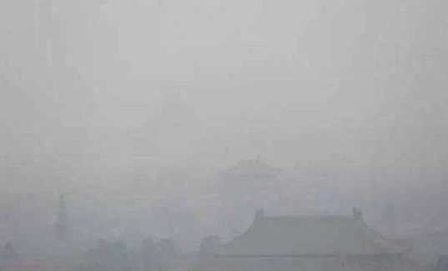

图2.1 冬季雾霾

水是生命之源，我国近年由于农药使用量的骤增和大量未处理工业废水的排放的原因，我国的饮水质量大大下降，被污染的江河湖海随处可见，如图2.2。饮水不卫生会导致腹泻，霍乱，肝炎等，在我国的近几十年内水质恶化极为严重，水污染使得许多地区无干净的饮用水，绝大多数大城市的日常用水只能靠自来水供应，城市中的河道水根本不堪入鼻。虽然饮水可以使用已消过毒的自来水，但由于人类是食物链的最顶端，动植物吸收水中的致癌物最终会通过食物链进入人体而导致各种疾病。

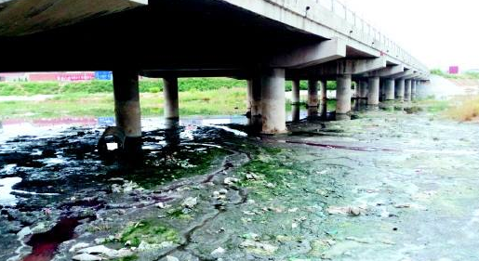

图2.2 污水横流的河道

万物土中生，近几十年我国的土壤流失极其严重，木质家具虽然制作地极其精美，纸质品虽然在生活中极其普遍，但大流的森林砍伐造成了严重的水土流失,如图2,3。在我的家乡黄河流域每年河地都有一层厚厚的沙，农民们每年都要花大量的人力做河道清理以免来年河水泛滥。同时由于水质的改变而污染土壤，现有农村土地中很多都无法再重植农作物。土质的改变也终会随着食物链影响到人的生活和健康，近几十年农村人患癌症的机率大大提升，几十年前癌症在农村还是罕见病症。

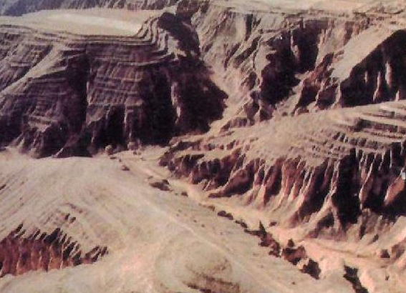

图2.3 水土流失

生态与我们的生活关系紧密并会直接影响到我们的身体健康，近几十年的发展中工厂数量大大增加虽然增长了经济，但也破坏了我们的生活环境，如果中国一块干净的土壤，一滴干净的水都没有了那有再多的钱也没有意义。

## 3. 人与自然共生的重要性

共生是人的基本存在方式，人一出生就需要与他人、社会和自然产生联系，其实其他生物只要一出生就会与自然产生联系，任何自然界的事物本质都是相互联系的，可见共生是自然的一个基本属性，而人类对自然资源的过度使用使原本和谐的自然失去了平衡，导致生态被破坏最后又反过来影响人类的生活，可见自然本是一体，因此只有与其他物种适度竞争，与自然共同发展才能达到共赢的局面。社会共生论中指出共生单元，共生模式，共生环境三者缺一不可。[[8]]在人与自然的关系中人为共生单元，人使用自然的手段为共生模式，人与自然相互作用就是共生环境，人与自然需要找到一个互惠共生的平衡点，使得人与自然的互补和排斥共同存在。

共生利益是人与自然之间和谐相处的共同目的，自然供养着人类，同样人类也改造着自然。在生物界中，动植物因彼此共同利益而生活在一起，一个稳定的生态系统中的各物种能够共生的原因是它们之间的利益最终都能够实现，而人要与自然进行共生在实现人的利益的同时也要实现自然的利益，适度开采，合理使用是共生的必要原则。要实现人与自然的和谐相处就要在经济，政治，文化，社会等个各领域与自然和谐相处，这是生态文明建设的关键，也是使人与自然的共生关系达到最优化的最重要条件，因此要想实现人与自然发的共生共赢就需要我们积极主动，自觉地保护生态与环境。

## 4. 我们应如何做

### 4.1坚持科学思想

面对国内生态被破坏严惩的现状，国家采取了多项保护生态，保护自然的法规政策。党的十九大报告中提出的“人与自然和谐共生”[[9]]是对十六届四中全会中“人与自然和谐共处”的重大创新，是当前和今后一段时间内生态文明建设的指导思想，也是实现生态文明的指导原则，更是人类社会不断进步的前提条件。在个人层面，我们应对自然友善，基本要求为将和谐理念变为个人的情感习惯，在日常生活中自主自觉绿色消费方式，践行敬畏自然，顺应自然，保护自然，尊重自然的生态理念，将尊重延伸到自然界的一草一木；[[10]]在社会层面，在人与自然相处中要坚持公平这一价值观，只有这样才能更合理地利用与分配自然资源，因为“自然资本不仅在穷人了富人之间要合理公平分配，在穷国和富国之间也要合理公平分配。”[[11]]

在国际层面，人与自然之间要坚持和谐的原则，习近平指出：“人类生活在同一们地球村里，生活在历史和现实交汇的同一个时空里，越来越成为你中有我，我中有你的命运共同体。”[[12]]

### 4.2遵循自然规律

我们要与自然和谐共生就先要遵循自然规律，不可强行索取过度索取，如果妄图控制自然最后导致的后果是“人类既往全部控制导向的思维都陷入失灵”。[[13]]在前几十年对自然界过度索取后我们不可避免地尝到了自然的报复，这些我们只能视为自己行为的后果，因此现在能做的就是减少对自然的干预，尊重自然规律，让已被破坏的自然慢慢地自愈。

### 4.3尽己所能治理生态

在一个完整的生态系统中任何一处遭到破坏都会造成系统失衡，对已失衡的环境我们可以尽己所能地进行治理，我国对生态治理方面也犹为重视，习近平指出：“要加大生态系统保护力度，打好污染防治的战。”[[14]]在生态防治方面，需要依据生态特点对生态进行治理，例如针对居住环境和发展状态做有针对性的防治；在生态修复方面要坚持保护优先，自然恢复为主的修复方法，同时生态治理的方法也要尊重自然规律，不能拆东墙补西墙，顾此失彼。

为类只有在自然完好的前提才能生存，只有在自然的发展中才能使自身获得发展，只有做好发展与自然的和谐关系，在发展的同时不破坏自然才能获得更好的发展。要想实现发展与自然的关系和谐，需要我们每个人的心理都有一份保护自然的理念，需要国家制定一个完好的保护自然的法规与和谐发展策略。在近几年中我国已对保护自然，保护生态有了足够的重视，想信不远的将来我们就会迎来蓝天白云。

1. ## 参考文献

   [] 杨扬,祝黄河.改革开放以来中国特色政党外交的成就与经验[J/OL].社会主义研究:1-7[2019-11-03].
2. [] 刘乐,吴东风.社会主义市场经济与企业家精神的建构[J].延边党校学报,2019(05):84-88.
3. [] 高飞. 增强文化自信,实现文化自强——改革开放40周年文化思想浅谈[A].
4. [] 竺可桢, 钱崇澍, 秉志,等. 关于自然资源破坏情况及今后加强合理利用与保护的意见[J]. 中国人口·资源与环境, 1993(1):77-81.
5. [] 陈光炬. 把握和践行绿水青山就是金山银山理念[DB/OL]. http://theory.people.com.cn/n1/2018/0910/c40531-30282382.html
6. [] 陈昌杰,刘源,王献仁.环境与生态恶化对人体健康影响的研究[J].中国科学基金,1994(03):11-14.
7. [] 林肇信, 刘天齐, 刘逸农.环境保护概论[M].北京:高等教育出版社, 2006.
8. [] 袁纯清.和谐与共生[M].北京：社会科学文献出版社，2008.
9. [] 习近平.决胜全面建成小康社会夺取新时代中国特色社会主义伟大胜利[M].北京：人民出版社，2017.
10. [] 钟茂初.将“人与自然和谐共生”转化为全体人民共同的价值追求[J].人民论坛，2018 (09) .
11. [] 郭兆晖.坚持人与自然和谐共生——学习贯彻党的十九大精神[J].领导科学论坛，2018 (02) .
12. [] 习近平.习近平谈治国理政[M].北京：外文出版社，2014.
13. [] 张康之.为了人的共生共在[M].北京：人民出版社，2016.
14. [] 习近平总书记两会金句[N].人民日报，2019-03-14.